

Bloc Remises et Promotions - Shop discounts

Accès aux remise

Réglages des remises
- Actif : Cocher/décocher la case pour rendre la remise active/inactive
- Argument : le titre du bloc en frontal de boutique Exemple : “Saisissez votre code promo et appuyez sur Entrée”.
- Taux : le Taux pour toutes les remises s'il n'est pas surchargé, voir ci-après en exemple.
- Algorithme : Type de promotion retenue :
  - Par institution
  - Nombre d'achats réalisés
  - Code promotionnel “partenaire” : Pour attribuer une promo sur un code avec publication sur site web des liens de paniers préremplis avec l' identification partenaire.
  - Code promotionnel multiples : Pour attribuer une promo sur un code saisi avec différents taux.
- Portée de la remise :
  - Toute la commande : s'applique à tous les produits
  - une sélection : s' applique aux produits retenus (CTROL + Clic sur les items pour créer la sélection)
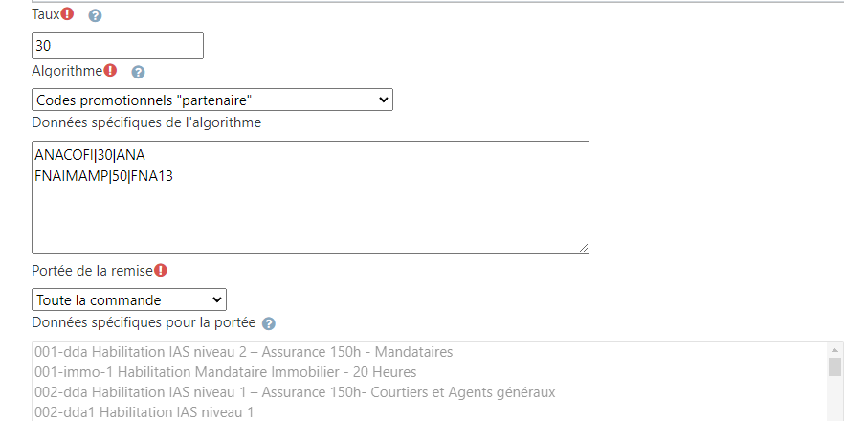

Cas du code promotionnel "partenaire" :
Le code promotionnel partenaire se divise en trois éléments :
- Le code à faire saisir par les clients
- Le taux de remise à appliquer sur les produits concernés par la remise
- L'indicatif de partenaire (permet de rapprocher l'achat au partenaire dans le facturier). Ce code est défini dans les données du partenaire.

Exemple
COFINA|50|COF
- COFINA : Code promo à saisir en frontal boutique par les clients
- 50 : un taux de remise de 50% s'appliquera dans ce cas.
- COF : L'achat sera associé au partenaire identifié par le code “COF”

Opérateurs
Les opérateurs permettent de combiner plusieurs remises évaluées successivement par rapport à leur ordre d'apparition dans la pile de remises. Par défaut les différentes remises sont évaluées dans l'ordre et s'accumulent. Ainsi un produit pourra subir plusieurs décotes successives. (TODO : A préciser si les décotes sont calculées sur le prix de base, ou sur le résultat de la remise précédente)
- Opérateurs :
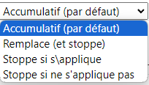
Les possibilités sont :
- Mode Accumulatif (par défaut)
- Mode Stoppe et remplace : La remise est appliquée A LA PLACE de toutes les autres remises calculées précédemment, et le processus d'évaluation se termine, même s'il reste d'autres définitions de remise à évaluer.
- Mode Stoppe si s'applique : La remise est calculée en mode accumulatif si elle s'applique et l'évaluation s'arrête là, même s'il reste des remises à évaluer.
- Mode Stoppe si ne s'applique pas : Le contraire de la précédente. La remise n'est pas appliquée et le processus d'analyse s'arrête.

Crédits
- Conception : Valéry Frémaux
- Documentation : Florence Labord
Index composant Boutique(Local shop) - Revenir à l'index des plugins - Revenir au catalogue

